В ЦЕНТРАЛЬНОМ ОФИСЕ КОМПАНИИ АРГО ПРОШЛИ КУРСЫ ДЛЯ СПЕЦИАЛИСТОВ В ОБЛАСТИ МЕНЕДЖМЕНТА ОРГАНИЧЕСКОЙ ПРОДУКЦИИ

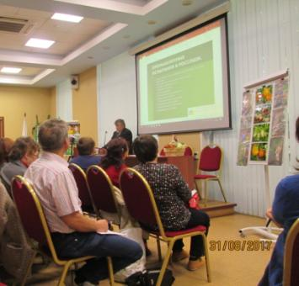
Впервые, в связи с растущим интересом рынка к органическим продуктам, 31 августа 2017г в г. Москва прошли курсы «Маркетинг и менеджмент ЭМИКС-препаратов». Мероприятие было организованно НПО «Арго ЭМ-1» с участием почти всех его научных консультантов, лекторов и региональных представителей.
В программу курсов входили следующие темы:
1.«Менеджмент промышленного применения ЭМИКС-препаратов в России»: С.И. Загоруйко;
2. «Основы органического земледелия и ЭМИКС-препараты»: Е.В. Кохановская;
3.«Оздоровление микрофлоры, гигиена и маркетинговые преимущества симбиотических пробиотиков»: А.Н. Миронов;
4. «ЭМ-полимеры в быту и для повышения урожайности»: О.Ю.Нефедов;
5.«Ферментированные продукты и сохранение полученного урожая»: Е.В.Кохановская;
6. «Наработки по применению и методы продаж современных ЭМ-продуктов»: Марков В.П.
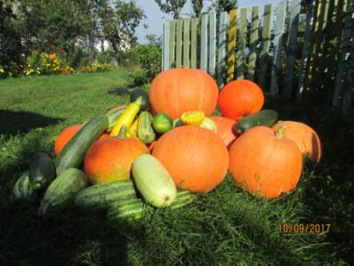
В результате 53 человека из разных регионов России и ближнего зарубежья получили сертификаты с присвоением квалификации «Сертифицированный специалист в области применения ЭМ-технологии», дающие право проведения школ, семинаров, организации клубов естественного органического земледелия.
Обычные садоводы игнорируют микроорганизмы и направляют свои усилия, на то что бы обеспечить растения кальцием, азотом и др. химическими веществами. «Садоводы-естественники» заботятся о том, что бы накормить живые существа, обитающие в почве пожнившими остатками, компостом, перегноем, что дает растениям возможность гармоничного сбалансированного органического питания. Для этого очень важно заселять истощенные почвы полезными микроорганизмами.
Точно так же, как люди не могут жить, питаясь химикатами, почвенные микроорганизмы не способны существовать, если кормить их искусственными удобрениями. Через растения мы получаем основные питательнее вещества, созданные почвенными микроорганизмами.
Посмотрите на приведенную ниже таблицу. Вы заметите поразительное отличие между содержанием минеральных веществ и микроэлементов в органических -натуральных (выращенных без минеральных удобрений) и обычных продуктах. Сравните, к примеру, сколько железа есть в натуральных помидорах и в шпинате, и сколько – в обычных.
Содержание минеральных веществ и микроэлементов в органических
и обычных продуктах
(количество указано в микрограмм-эквивалент на 100г сухого вещества)
Овощи | Бор | Марганец | Медь | Железо | Кобальт
Помидоры  органические  обычные | 36,0  3,0 | 68,0  1,0 | 53,0  0,0 | 1938,0  1,0 | 0,63  0,00
Шпинат  органический  обычный | 88,0  12,0 | 117,0  1,0 | 32,0  0,3 | 1584,0  49,0 | 0,25  0,20

Ученые разных стран сходятся во мнении, что на фоне изменяющихся жизненных условий еда играет ключевую роль в здоровье человека. Во всем мире ширится интерес к современным биотехнологиям в сельском хозяйстве.
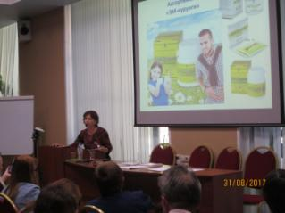
Исследователи компании НПО «АРГО ЭМ-1» еще в 2014г разработали и запатентовали уникальную технологию «ЭМИКС», позволяющую получать продукты с использованием эффективных микроорганизмов, природных цеолитов и гуматов: «Эмикс минеральный концентрат», «ЭМИКС сухая подкормка», «ГуматЭМы», продукты функционального питания «Куэмсил». Наряду со своим предшественниками новые продукты уже удостоены золотыми медалями международной выставки.
Курсы проходили в преддверии 21-ой праздничной конференции РПО АРГО 2.09.2017 в Москве в международном выставочном центре Крокус Конгресс Холл была организована выставка ярмарка. В выставочном зале гостей конференции ждали представители фирм изготовителей продукции Арго. В программе дня проходили консультации, диагностики, мастер-классы, дегустации и мн. др.
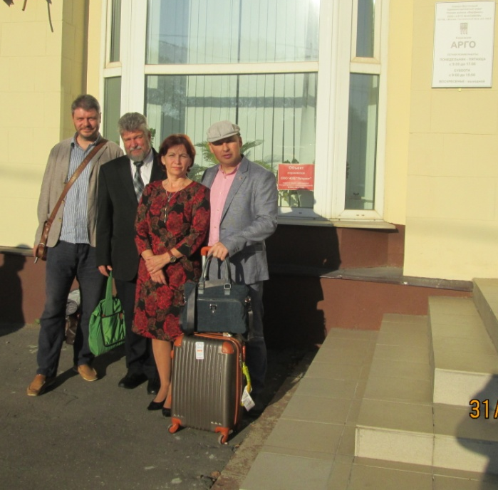
Возле стенда НПО «АРГО ЭМ-1» участники активно раскупали брошюры, газеты, диски, делились своими результатами, приносили фотографии. Любопытных и ищущих аргонавтов всегда интересует, что человек делает, каким способом, и что получил!
В заключительный день 3 сентября в концертном зале Крокус Сити Холл состоялось праздничное шоу с участием топ-лидеров компании Арго и эстрадных артистов.
Праздник проходил под девизом: «Добрые традиции и современные технологии в жизнь!». Поздравляем вас всех с этой годовщиной и успешным этапом перехода к органическому земледелию с помощью препаратов компании АРГО!

С уважением, директор Белорусского представительства
НПО «АРГО ЭМ-1» Кохановская Е.В.
(фото автора)

